

**VACINA MAIS BRASIL**

ARARAS

2023



______________________________________________________________

Faculdade de Tecnologia de Araras – Antônio Brambilla

TECNOLOGIA EM DESENVOLVIMENTO DE SOFTWARE

MULTIPLATAFORMAS

ENDREW GABRIEL CAMARGO

FERNANDO CLAUDIANO DA SILVA

JOÃO AUGUSTO S. PACOLLA

ROBERTO GUEDES DE ALMEIDA JUNIOR

THIAGO RAFAEL BORGES

WESLEY GUSTAVO KILIAN

WILLIAM FONSECA GERALDE

**Matérias envolvidas no Projeto Interdisciplinar:**

**Engenharia de Software II**

Prof.: Bruno Henrique

**Desenvolvimento Web II**

Prof.: Orlando Saraiva do Nascimento Junior

**Banco de Dados Relacional**

Prof.: Nilton Sacco

**Empresa Vardema Incorporation** 

**Missão**

Nossa missão é desenvolver soluções personalizadas, seguras e de fácil acesso para pessoas e empresas através de responsabilidade, tecnologia e inovação.

**Visão**

Ser referência global em desenvolvimento e manutenção de software, proporcionar aos nossos clientes, soluções e inovações da área de tecnologia.

**Valores**

Nossos principais valores inegociáveis são: Um time baseado em pessoas, respeito, inovação, comprometimento e responsabilidade social.

**Contrato de Venda do Software.**

Contrato de venda de software “ Vacina + Brasil”

Esse contrato, feito neste dia de [data], entre Vardema INC, uma empresa constituída sob as leis brasileiras, com sede em Araras-SP Vardema INC. referida como "Vendedor" e SUS- Sistema Único de Saúde, uma empresa constituída sob as leis do Brasil, com sede em Brasil referida como "Comprador").

1. VENDA DE SOFTWARE: O Vendedor concorda em vender, transferir e transmitir ao Comprador todos os direitos, títulos e interesses do seguinte software de tecnologia de vacinação Vacina Mais Brasil irá disponibilizar informações aos usuários, que podem acessar dados detalhados sobre as campanhas de vacinação em andamento, incluindo informações sobre grupos prioritários, locais de vacinação e datas.

2. PREÇO DE COMPRA: Como contraprestação pela venda do Software, o Comprador concorda em pagar ao Vendedor a quantia de [Preço de Venda].

3. CONDIÇÕES DE PAGAMENTO: O pagamento total do preço de compra será feito da seguinte maneira: [Detalhes do Plano de Pagamento].

4. GARANTIAS: O Vendedor garante que possui todos os direitos, títulos e interesses no Software e tem autoridade para vender o mesmo.

5. LEI APLICÁVEL: Este Contrato será regido pelas leis nacionais vigentes.

ASSINATURAS:

_____________________

Vardema INC

_____________________

SUS- Sistema Único de Saúde

### Teste de caixa preta

Teste de caixa preta é um método de teste de software no qual as funcionalidades dos aplicativos de software são testadas sem o conhecimento da estrutura interna do código, detalhes de implementação e caminhos internos. O teste Black Box concentra-se principalmente na entrada e saída de aplicativos de software e é inteiramente baseado em requisitos e especificações de software.

Ficou decidido executar o teste caixa preta no software. Esse teste feito em todo o sistema por pessoas que não têm nenhuma ideia sobre o design, estrutura e implementação do software. Ele é testado para erros na interface, desempenho, comportamento, estruturas de dados, funções, etc. Foi enviado o software para as pessoas próximas aos colaboradores da empresa, a fim de que os mesmos utilizassem o sistema e retornassem pontos positivos e negativos no que diz respeito a navegabilidade. Foram retornados, inicialmente, o tom das cores do site, muito vibrantes, cansando a vista dos usuários.

Definir informações do sistema

Por se tratar de um software de nível governamental, ou seja, nível nacional, optamos por adquirir uma de nuvem como a AWS

A Amazon Web Services (AWS) é a plataforma de nuvem mais adotada e mais abrangente do mundo, oferecendo mais de 200 serviços completos de datacenters em todo o mundo. Milhões de clientes, incluindo os startups que crescem mais rápido, as maiores empresas e os maiores órgãos governamentais, estão usando a AWS para reduzir custos, ganhar agilidade e inovar mais rapidamente

Descrever quais técnicas de levantamento foram utilizadas e detalhar o processo.

-Pesquisas relacionadas a inovação na área da saúde.

-Pesquisas aos sites governamentais relacionados a saúde.

Foi notado a ausência de uma carteira de vacinação digital, daí surgiu a ideia de criar o software.

**DOCUMENTAÇÃO DE REQUISITOS de Software (DRS)**

**SUMÁRIO**

1. INTRODUÇÃO..................................................................................................5

2. OBJETIVO..........................................................................................................6

3. LOGO.................................................................................................................7

4. <NOME>..............................................................................................................

2. <NOME>...............................................................................................................

3. <NOME>..............................................................................................................

4. <NOME>..............................................................................................................

2. <NOME>...............................................................................................................

3. <NOME>..............................................................................................................

4. <NOME>..............................................................................................................

**1. Introdução**

Este projeto tem como principal função a digitalização da carteira de vacinação, visto que outros órgãos públicos já estão disponibilizando documentos digitais ao invés do físico. Sendo assim, a fim de ter uma melhor eficiência, criamos um protótipo de uma carteira de vacinação digital, que além de ter a validade da carteira física, também informa os usuários sobre as datas e o período de vacinação.

Este documento especifica os requisitos para o desenvolvimento de uma plataforma de saúde que visa digitalizar a carteira nacional de vacinação, a fim de facilitar o acompanhamento e organização das vacinas desde o recém-nascido e acompanhar o cidadão brasileiro durante toda a vida. Essa ferramenta de saúde tecnológica torna-se acessível por meio da internet, buscando facilitar o acompanhamento vacinal, já que por hora, só existe o acompanhamento das vacinas do covid-19.

A plataforma permitirá que o SUS (Sistema Único de Saúde) disponibilize um aplicativo e site para atualizar a situação em que se encontra qualquer pessoa cadastrada através do seu CPF. A proposta central do software é cadastrar cidadãos, organizar o calendário de vacinas e criar um banco de dados, a fim de que o SUS controle a situação vacinal nacional.

**2. Objetivo**

O projeto Vacina Mais Brasil surge como uma resposta inovadora para promover a saúde pública, fornecendo informações abrangentes e recursos digitais relacionados à vacinação. Este projeto visa criar uma plataforma dinâmica e acessível que não apenas informa, mas também orienta os cidadãos brasileiros no cuidado de sua saúde por meio da vacinação.

Vacina Mais Brasil irá disponibilizar informações aos usuários, que podem acessar dados detalhados sobre as campanhas de vacinação em andamento, incluindo informações sobre grupos prioritários, locais de vacinação e datas.

Uma característica central é a capacidade de usuários administrativos registrarem digitalmente as vacinas que aplicaram. Esses registros pessoais incluem detalhes importantes, como o tipo de vacina e a data, este histórico digital não só serve como uma referência pessoal conveniente, mas também como uma ferramenta essencial para profissionais de saúde na gestão eficaz do programa de imunização.

O projeto vai além do simples registro, fornecendo funcionalidades de rastreamento para garantir que os usuários estejam sempre cientes das vacinas pendentes. Lembretes personalizados são enviados, garantindo que ninguém perca a oportunidade de receber a proteção necessária.

Em sintonia com a era digital, o projeto apresenta uma versão eletrônica da carteira de vacinação. Esta carteira digital é projetada para ser reconhecida nacionalmente, garantindo que os usuários possam acessar seus registros em qualquer lugar, a qualquer momento.

A plataforma se destaca pela entrega de informações em tempo real. Mudanças nas campanhas de vacinação e requisitos oficiais são refletidos instantaneamente, assegurando que os usuários sempre possuam informações confiáveis.

A facilidade de uso é uma prioridade. A interface do Vacina Mais Brasil é projetada para ser intuitiva, garantindo que mesmo aqueles com pouca familiaridade tecnológica possam navegar sem dificuldade.

**3. Logo**



1. **Harmonia das Cores**: As cores da bandeira nacional são geralmente fortes e vibrantes. Portanto, é importante usá-las de maneira equilibrada para garantir que o site seja agradável aos olhos dos visitantes.
2. **Significado das Cores**: Cada cor na bandeira tem um significado, o verde representa as florestas, o azul representa o céu.
3. **Acessibilidade**: Certifique-se de que há contraste suficiente entre as cores para que pessoas com deficiência visual possam navegar facilmente no site.
4. **Marca**: As cores do site devem complementar a identidade da marca. Se as cores da bandeira nacional se alinham com a imagem da sua marca, elas podem ser uma ótima escolha.

**4. Protótipo do Site**

**4.1 Tela acesso**

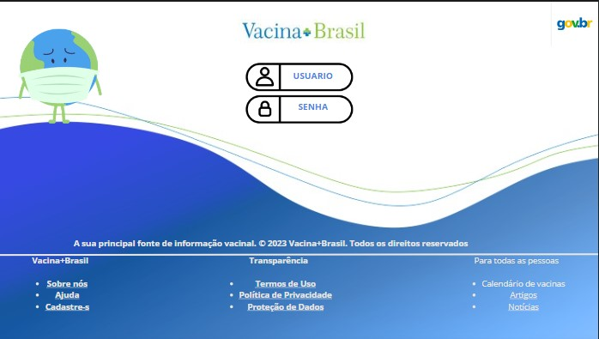

**4.2 Tela de início**

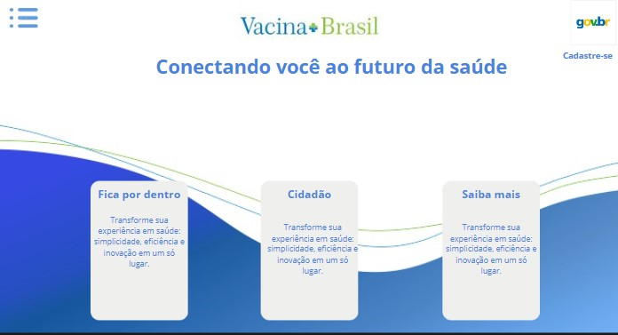

**4.3 Página de vacinas**

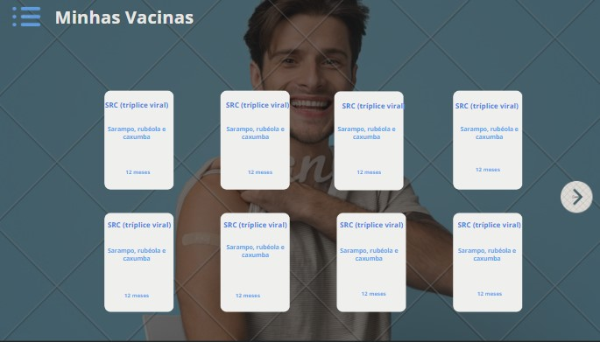

**4. Requisitos Funcionais [RF]**

**4.1 [RF001] Criação de cadastros**

O sistema permite que cidadãos e a rede SUS cadastrem na plataforma os dados para acompanhamento

**4.2 [RF002] Instituição de Saúde verifica as informações das Pessoas**

A instituição deverá verificar o cadastro da pessoa para analisar se o mesmo está atualizado com suas vacinas.

**4.4 [RF003] Recuperação da conta**

Recuperação da conta através da opção esqueci a senha, com código de verificação no e-mail ou celular.

**6. Requisitos não Funcionais [NF]**

**5.1 [NF001] Compatibilidade**

O sistema operacional deverá ser compatível com todos os navegadores web.

**5.2 [NF002] Acessibilidade**

A plataforma deve estar disponível e acessível a todas as instituições governamentais através da plataforma gov.com, embora seja cabível que a internet ainda seja uma opção remota em várias regiões.

**5.3 [NF003] Segurança**

Garantir que o arquivo compartilhado através do gov.com seja de caráter oficial.

O site contará com uma aba de Termos e Condições de Uso onde os usuários terão de aceitar os termos antes de usar a plataforma.

**5.4[NF004] Linguagens de Programação do aplicativo**

• HTML

• PHP

• SQL

• CSS

# 

**6. Cronograma**

|  |  |  |  |  |  |  |  |
| --- | --- | --- | --- | --- | --- | --- | --- |
| **Tarefas** | **19/09 a 26/09** | **03/10 a 10/10** | **17/10 a 24/10** | **31/10 a 07/11** | **14/11 a 21/11** | **28/11 a 05/12** | **12/12** |
| Definição Grupos | X |  |  |  |  |  |  |
| Criação Empresa |  | X |  |  |  |  |  |
| Escopo Sistema |  |  | X |  |  |  |  |
| Requisitos |  |  |  | X |  |  |  |
| Protótipo |  |  |  |  | X |  |  |
| Finalização |  |  |  |  |  | X |  |
| Entrega |  |  |  |  |  |  | X |
| Apresentação |  |  |  |  |  |  | X |

**7. Diagramas**

**7.1 Diagrama de Caso de Uso (UML)**

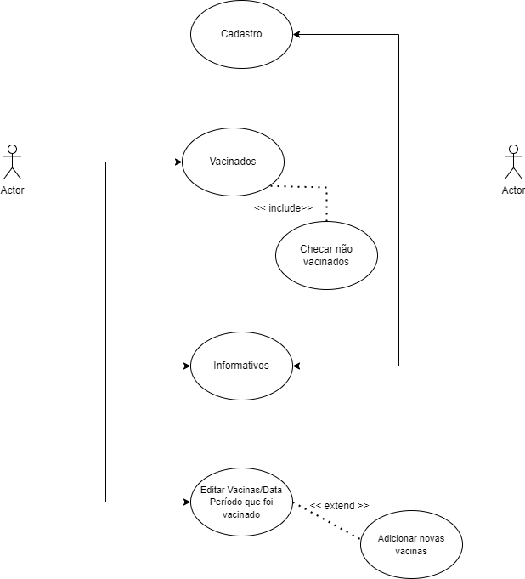

Decidimos utilizar o diagrama de casos de uso para o nosso projeto, pois o mesmo permite uma visão mais ampla do sistema, mostrando todas as suas funcionalidades de forma clara e simplificada, tornando mais fácil de decidir ao decorrer do desenvolvimento se o sistema está bem especificado, ou se ainda faltam funcionalidades a serem definidas.

**7.2 Diagrama de Classes (UML)**

Foi utilizado o Diagramas de classes pois o mesmo mapeia de forma clara a estrutura de um sistema ao modelar suas classes, seus atributos, operações e relações entre objetos.

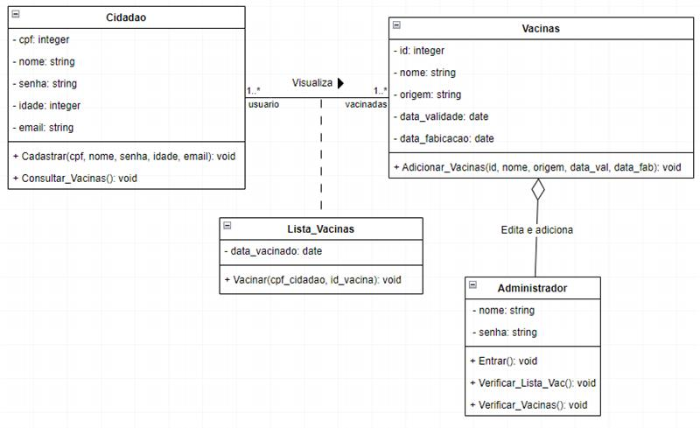

**7.3 Diagrama de Sequência (UML)**

<IMAGEM>

.

**8. Referências**

**ORGÃOS DO GOVERNO**

[https://www.gov.br](https://www.gov.br/)

**FIGMA**

[https://www.figma.com](https://www.figma.com/)

**PHOTOSHOP**

[https://www.photoshop.com](https://www.phoy.com/)

**Draw.oi**

<https://app.diagrams.net/>

**Visual Studio Code**

https://code.visualstudio.com/